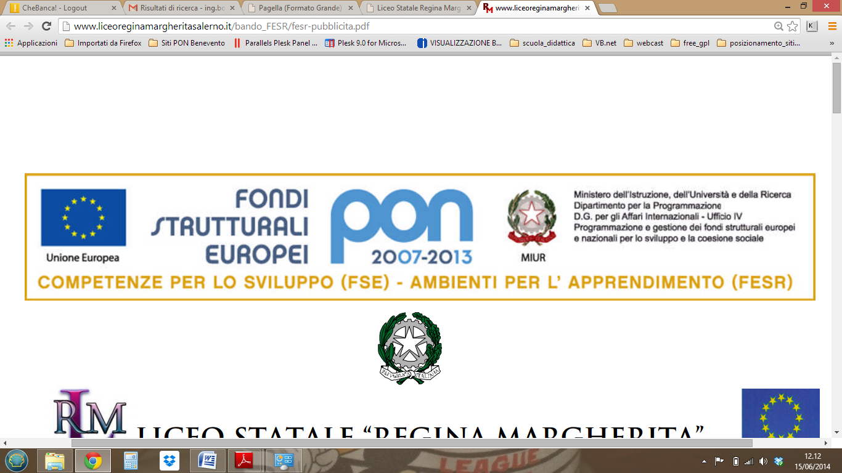
Istituto Comprensivo "Città di Castiglion Fiorentino”
Via Ghizzi, 5/a -52043 - Castiglion Fiorentino (Ar)
Tel.0575/658019 - fax 0575/656919 – www.iccastiglioni.gov.it
E-mail aric819002@istruzione.it Pec: aric819002@pec.istruzione.it
Codice Univoco Ufficio UFJPVV - C.F. 80007060512

CASTIGLION FIORENTINO, 27 MAGGIO 2020

Ai genitori degli alunni delle Scuole Primarie
“I. C. Città di Castiglion Fiorentino”

Oggetto: Consegna password per visualizzazione pagella on line.

Gent.mi,
visto il momento, non sarà possibile consegnare la pagella in presenza, pertanto in data 28 maggio 2020 verranno inviati al vostro indirizzo di posta elettronica (indirizzo e-mail padre e indirizzo e-mail madre o indirizzo e-mail tutore) le credenziali di accesso al registro elettronico Nuvola Madisoft Spa, nella e-mail saranno indicati username e password che Vi consentiranno di accedere al registro elettronico.
Al primo accesso Vi verrà richiesto di cambiare la password mettendone una personale e segreta che dovrete ricordare di appuntarVi per non dimenticarla, vi sarà comunque inviato anche un link di guida in cui troverete tutte le indicazioni del primo accesso al registro elettronico.
Se riscontrerete problemi per eseguire il primo accesso o se non riuscirete ad accedere Vi invitiamo a rivolgerVi alla segreteria del nostro Istituto al seguente numero 0575.658019, di mercoledi è a disposizione anche un tecnico che Vi darà le indicazioni utili per risolvere tutti i problemi relativi all'accesso.

Coloro i quali non riceveranno e-mail con password e username sono pregati di contattare la segreteria al numero sopra.

Una volta entrati nel registro elettronico Nuvola non visualizzerete alcun documento, verrà visualizzata successivamente la scheda di valutazione finale, naturalmente al momento della sua pubblicazione.

La data di pubblicazione della scheda sarà resa nota tramite il sito della scuola.

Grazie per la collaborazione.
Il Dirigente Scolastico
Dott.ssa Maria Corbelli

